
zProgrammation web transactionnelle

420-D51-CH
Examen Intra

Date : Vendredi, 14 mars 2026 |  | / 60 points
Durée : 2h40 | Reporté sur | / 20 points

Groupe : 42270
Enseignant : Amine Boutaiba

Documentation permise (notes de cours, travaux et internet)
Documentations interdites : IA (ex :Chat GPT) et l’aide d’un collègue

Mise en situation
En utilisant PHP, vous devez créer un site web (images fournies) qui permettra de consulter une liste de jeux Xbox One. Utilisez Bootstrap 5 pour supporter le comportement adaptatif demandés et assurez-vous d’inclure également jQuery, jQuery-UI et Font Awesome, vous en aurez besoin. Une base de données MySQL sera nécessaire (script fourni), vous devrez mettre en place le patron de conception « La fabrique » tel que montré en classe.

Quelques précisions :
- Vous devez reproduire le plus fidèlement possible le visuel proposé.
- Utilisez le principe de grille de Bootstrap pour le positionnement des différents éléments dans vos pages.
- Évitez la répétition de codes en utilisant les includes, les classes et les fonctions.

Les fichiers fournis :
- Le script SQL : CollectionJeux.sql
- L’icône du site : favicon.ico
- Les images du site
- Les images de jeux
Vous aurez besoin de :
- Une « Factory » : InfoFactory o GetAll()
- Une « Factory » : JeuFactory o GetAll(string ordre) o Get(int id)

Page par défaut (index.php) :
- Voir le visuel demandé dans les pages suivantes. Le positionnement des éléments est différent selon le format d’écran, utilisez Bootstrap.
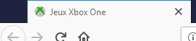
- Assurez-vous d’avoir une icône (favicon) et un titre de page.
- Section de titre :
Vous pouvez faire un copier/coller ;-)
Une expérience de jeux qui convient à l’ensemble de votre famille

Que vous vouliez passer du temps à jouer avec vos enfants ou pour leur montrer comment jouer, les Paramètres famille sur Xbox One vous permettront de passer du temps en famille et de jouer en toute sécurité.

- Section d’information :
  - À partir de la base de données et en utilisant Bootstrap, affichez l’information stockée dans la table « exintra1_infos ».
  - Ajoutez une animation jQuery de votre choix lors du clic sur une image.
Exemple : réduire la largeur de l’image de 50% et revenir à 100% par la suite.
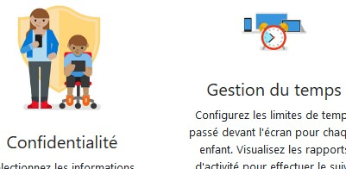

- Section des jeux populaires :
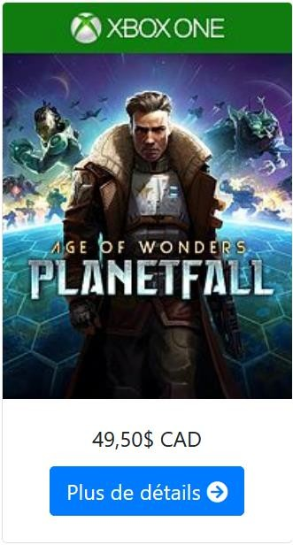
  - Toujours à partir de la base de données et en utilisant Bootstrap, affichez la liste complète des jeux en format « carte » (card) :
    - La petite image et le prix (2 chiffres après la virgule) ;
    - Un bouton qui permet d’aller sur la page de détail d’un produit. Ajoutez une icône Font Awesome.

  - Trouvez le moyen d’afficher la liste des jeux soit en ordre alphabétique de « Titre » ou en ordre croissant de « Prix ».
Conservez l’ordre choisi dans un cookie.
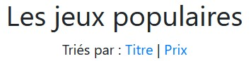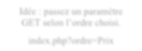

Idée

:

passez un paramètre
GET
selon l
’ordre
choisi.

index.php?ordre=Prix

ur un grand écran (>=992px) et un très grand écran (>= 1200px) :
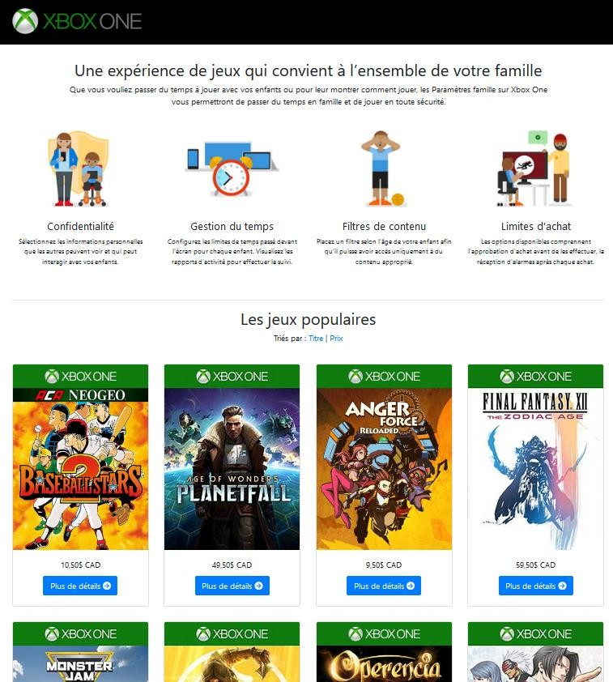

…

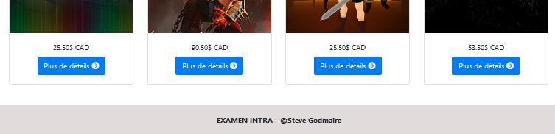

ur un écran moyen (>= 768px) :
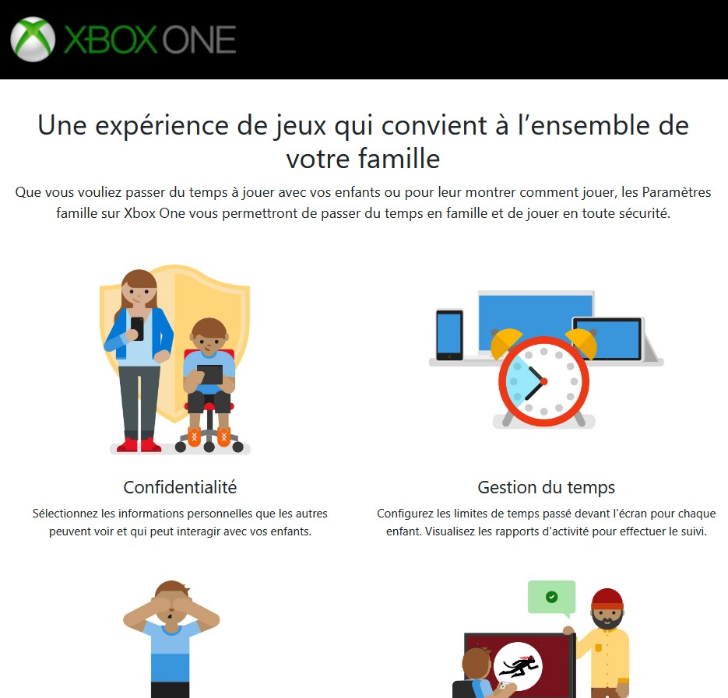

…

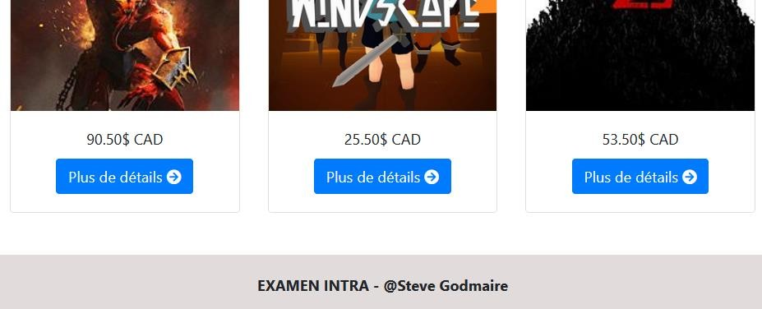

ur un petit écran (>= 576px) :
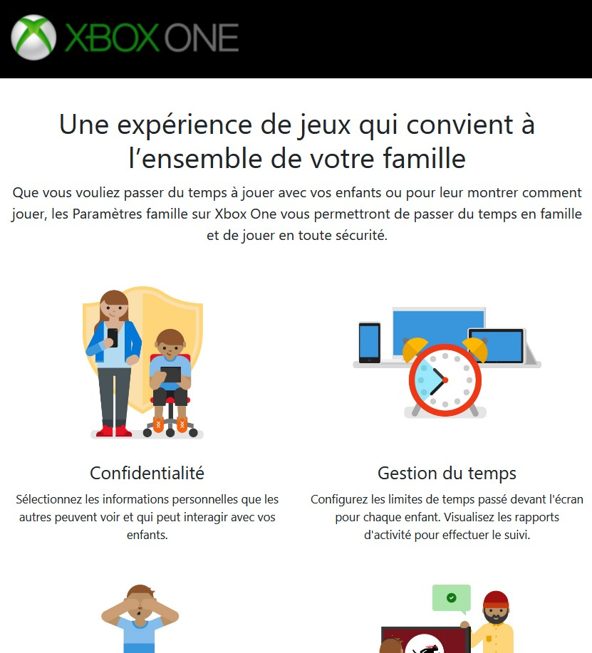

…

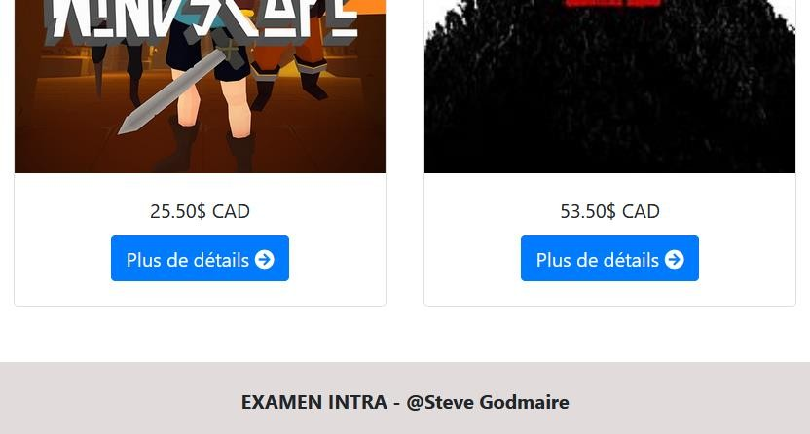

ur un très petit écran (< 576px) :
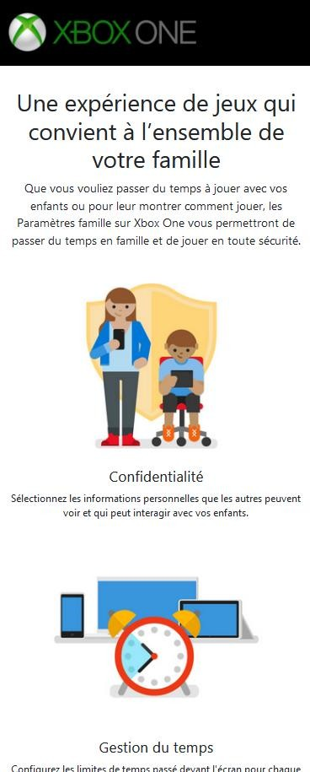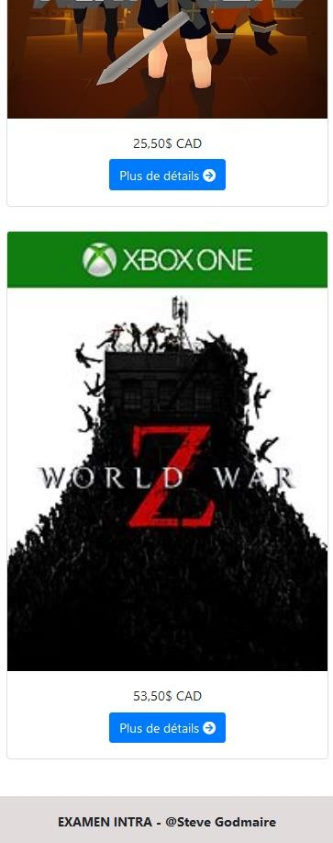

La bannière :
- Sur le logo, ajoutez un lien (<a>) qui permet d’aller directement sur la page d’accueil.

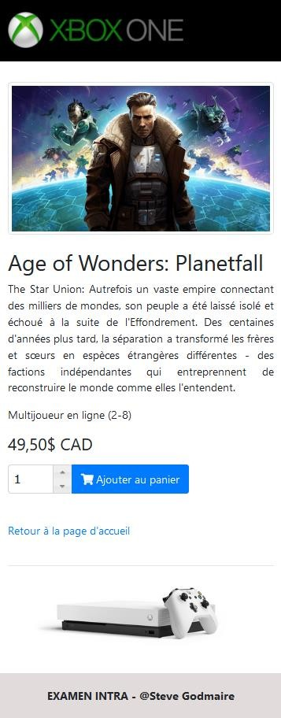
Page de détail d’un produit (produit.php) :
- Le positionnement des éléments est différent selon le format d’écran : utilisez Bootstrap.
- Assurez-vous d’avoir une icône (favicon) et un titre de page : le titre du jeu
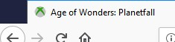
- Sur un :
  - écran moyen (>= 768px) o petit écran (>= 576px) o très petit écran (< 576px)
- À partir de la base de données, affichez :
  - La grande image o Le titre o La description o L’information supplémentaire o Le prix
- Ajoutez un champ texte et un bouton : o Utilisez le « spinner » de jQuery.
  - Ajoutez une icône Font Awesome sur le bouton.
  - Dans l’exemple, c’est la classe « inputgroup » de Bootstrap qui est utilisée pour joindre les 2 éléments.
  - Lors du clic sur le bouton, affichez un message « modal » de Bootstrap :
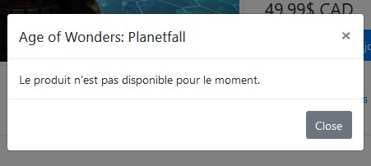
- Ajoutez un lien qui permet de retourner sur la page d’accueil.
- Ajoutez l’image de la Xbox One.

- Validation à ajouter :
  - Vous devez rediriger automatiquement vers la page d’accueil :
    - Si l’utilisateur accède à produit.php sans spécifier l’id.
    - Si l’utilisateur accède à produit.php pour un jeu inexistant.

Sur un grand écran (>=992px) et un très grand écran (>= 1200px) :
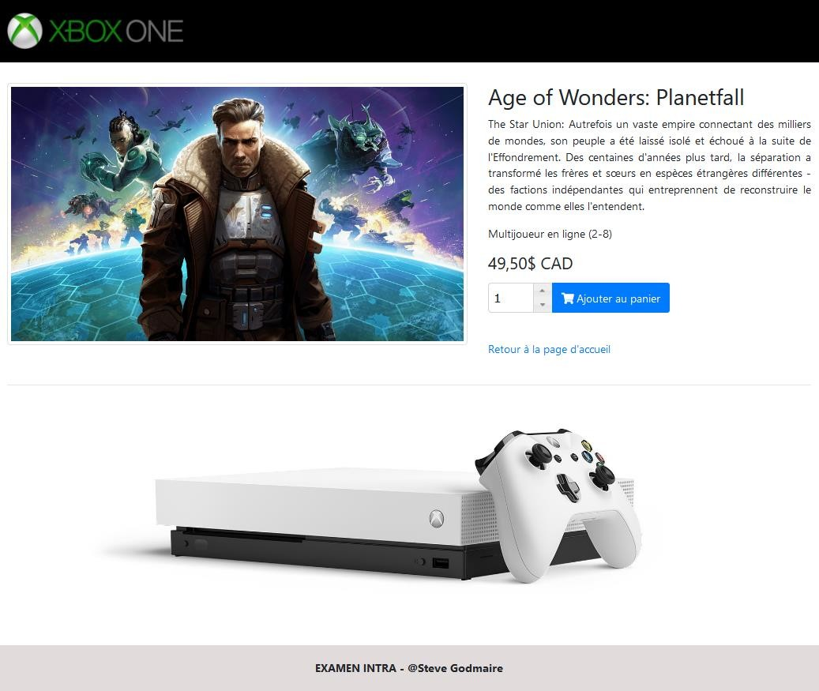

Remettez votre code source sur Léa (.zip)

Fin de l’examen

